实验10 JSP编程(二)
- 实验目的：
- 掌握JSP动作的编程
- 掌握JavaBean的基本用法
- 掌握简单MVC编程
- 实验任务：
- 编写如下公共JSP页面：公共页面的目录为:/include
- top.jsp 顶部页面
- left.jsp 左部页面
- right.jsp 右部页面
- footer.jsp 底部页面

- 编写产品数据封装JavaBean：
(1)包名:com.city.erp.model
(2)类名:ProductModel
(3)属性：封装产品的编号，名称，单价，库存数量
(4)方法：每个属性一对getXxx和setXxx方法。

- 编写产品业务处理JavaBean：
(1) 包名：com.city.erp.business.impl
(2) 类名:ProductBusinessImpl
(3) 方法:public List<ProductModel> getListBySearch(double low,double high) throws Exception
取得价格在low和high之间产品的列表。

- 编写控制器Servlet：
- 包名：com.city.erp.controller
- 类名：ProductMainController
- 映射地址：/product/search.do
- 功能：在doGet方法中编写完成如任务的代码
<1> 取得产品检索页面search.jsp提交的最低价格和最高价格。
<2> 转换为double数据类型。
<3> 创建产品业务JavaBean对象。
<4> 调用其产品检索业务方法，取得满足条件的产品列表。
<5> 将产品列表保存到请求对象中。
<6> 转发到产品检索页面。
- 编写产品检索页面: /product/search.jsp, 通过JSP动作完成嵌入以上公共页面。页面显示如下图所示：
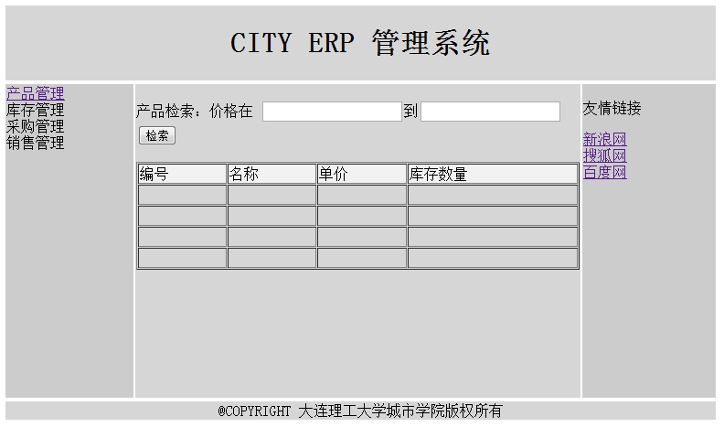
Search.jsp的页面的编程任务如下：
- 显示产品价格检索表单，表单提交到产品检索处理控制器Servlet。
- 取得控制器Servlet传递的产品列表对象。
- 编程遍历产品列表List，使用表格显示查询结果。
注：页面布局最好使用CSS样式表。不推荐使用表格。

